Дата проведения урока 09.04.2020 г.

Урок по МДК.01.01 Основы технологии сварки и сварочное оборудование

Группа: 12С

Повторение пройденного материала

Задание выполнить в тетради
- Найдите в таблице соответствие между химическим элементом и методом борьбы с ним

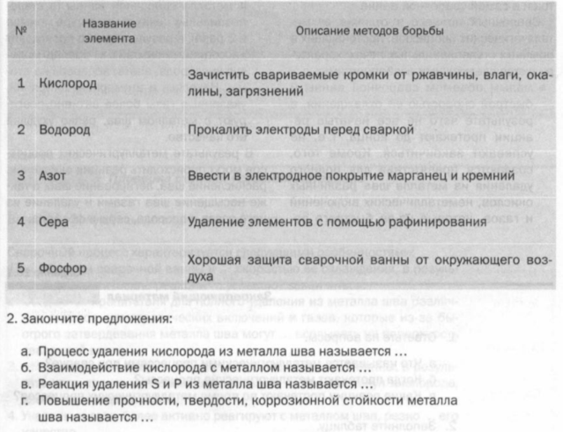

Тема урока: «Особенности металлургических процессов при сварке»
План:
- Понятие о металлургических процессах при сварке.
- Особенности сварочного процесса.

Задание:
- Запишите в тетрадь тему и план урока.
- Изучите самостоятельно лекцию к уроку и перепишите её в рабочую тетрадь.

Выполненное задание прислать на электронную почту преподавателя exbkbot16@mail.ru

Лекция к уроку
Особенности металлургических процессов при сварке

